«Неделя безопасности» вторая младшая группа.

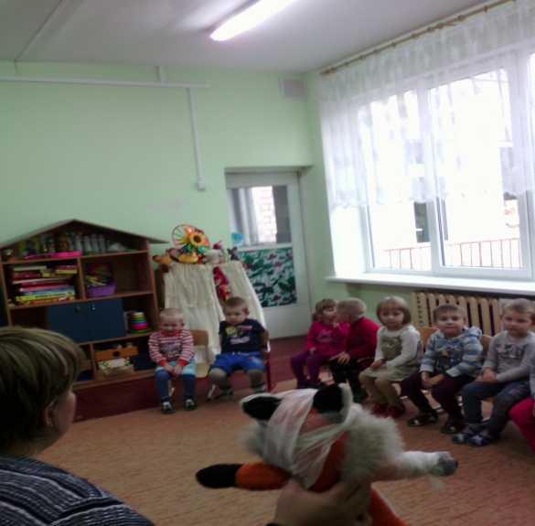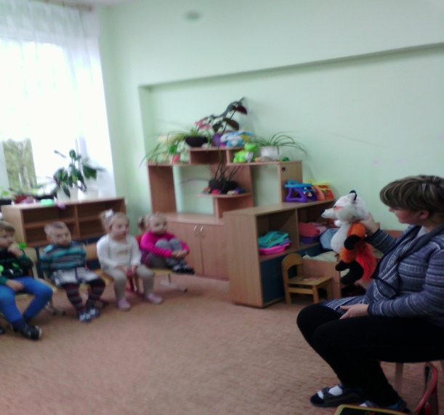

Тема: «Безопасность»

Цель: Познакомить детей с предметами, которые могут угрожать жизни и здоровью
людей. Предостеречь от несчастных случаев в быту.
Материал: картинки с изображениями чайника, ножа, кастрюли, спичек, стеклянной
банки, терки, аптечки (или настоящие предметы)
1. Сюрпризный момент (приходит забинтованный лисенок).
2. Выяснение проблемы: (Лисенок облился кипятком)
3. Воспитатель предлагает научить лисенка, используя картинки (предметы) правилам безопасности в быту, побуждая детей сначала самостоятельно формулировать правила для лисенка, а затем, обобщая, закрепляет их. Во время показа картинок используются загадки:
Очень хрупкая я - берегите меня, Если только разобьете,
Лишь осколки соберете, (стеклянная посуда)

Посмотрите на меня –
Вся дырявая я.
Но зато я ловко
Тру вам морковку,
(терка)

У меня есть лезвие –
Острое, железное, -
Обращайтесь осторожно:
Ведь порезаться мной можно,
(нож)

Что опасного во мне, Если супа нет на дне. Только если суп горяч-
От детей меня ты прячь, (кастрюля)

В брюхе жарко у меня,
А в носу моем дыра, Когда все во мне кипит, Из нее пар валит, (чайник)

4.Еще раз вспоминаем правила поведения в быту.

5. Дети провожают лисенка и желают ему крепкого здоровья.
Тема: «Поможем Маши найти бабушку»

Цель: подвести детей к понятию, что нельзя без разрешения выходить из дома, из группы, с участка; разговаривать с незнакомыми людьми.
Пособия: кукла Маша: бабушка, внучка.
1. Слышан плачь: (Кукла Маша гуляла во дворе, увидела красивого котенка, побежала за ним и потерялась)
2. Дети и воспитатель успокаивают Машу и обещают ей помочь.
3. Беседа с детьми:
-Ребята можно ли уходить или убегать куда-то без разрешения? Почему? (можно потеряться, попасть под машину и др.)
-Можно ли разговаривать с незнакомыми дядями и тетями?
-Можно ли идти с ними, если они позовут вас купить мороженое или шоколадку, покататься на машине? Почему?
С кем должны всегда находиться дети? (с теми, кого они хорошо знают)
4. Воспитатель обговаривает с детьми, как можно помочь Маше, (можно объявить по радио, ТV о том, что нашлась девочка и она ждет бабушку в д/саду, можно позвонить в милицию, можно отвести девочку домой, если она знает, где живет)
5. Воспитатель «звонит» в милицию и просит разыскать бабушку девочки.
6. Пока «ищут» бабушку, дети знакомят девочку с группой.
7. Приходит бабушка (ее привезли милиционеры), благодарит детей за помощь.
8. Все прощаются с гостями и напоминают девочке правила поведения: нельзя убегать и уходить без разрешения; нельзя разговаривать с незнакомыми людьми.

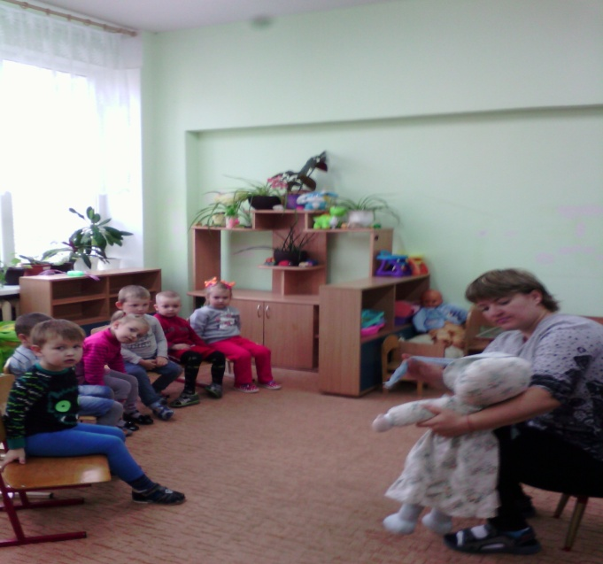

Тема: «В мире опасных вещей»

Цель: Продолжать знакомить детей с предметами, которые могут быть опасны для
жизни и здоровья, но которые необходимы человеку. Предостеречь от возможных
несчастных случаев в быту.
Материал: Картинки с изображением - ножниц, шила, скрепок, булавок, кнопок,
циркуля, перочинного ножика, гвоздя, молотка, ножовки, клещей (или предметы)
1. Сюрпризный момент: приходит Медвежонок и приносит «волшебную коробочку, которую он взял поиграть у Зайки. Он предлагает детям поиграть с ним.
2. Воспитатель разрешает ситуацию: можно ли играть тем, что в ящике?
3. Воспитатель совместно с детьми рассматривает предметы, лежащие в коробочке, выясняет, что это, для чего используется и какой вред может принести.
4. Воспитатель подводит детей к понятию, что, то, что лежит в коробочке, предназначено совсем не для игры, а еще и опасно для детей.
5. Дети знакомят Медвежонка с теми предметами, которыми можно играть, не опасаясь за свое здоровье.
6. Дети провожают Медвежонка, дарят ему игрушку и просят вернуть «волшебную» коробочку Зайке и больше не брать без разрешения незнакомые предметы.

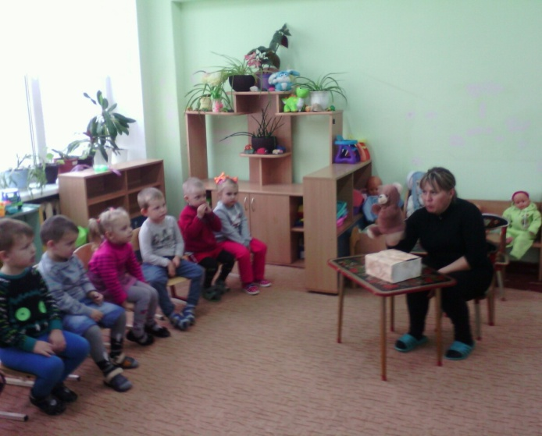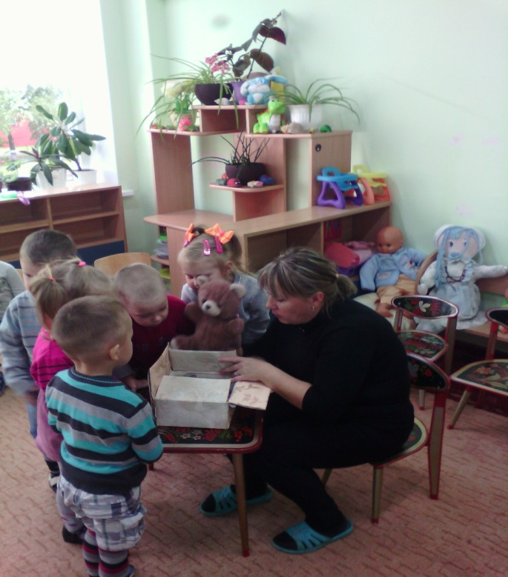

Беседа на тему: «Запомните, детки таблетки – не конфетки»

Цель: Разъяснить детям, когда лекарства бывают полезны, а когда опасными для жизни.
Приходит клоун Тимошка.
Здравствуйте ребята! Вы знаете, я, кажется, заболел, но не знаю, что надо делать. Может, подскажете? (Ответы детей)
Ой, как же я сразу не догадался, что надо врача вызвать! А что врач будет делать? Это не страшно. А то я боюсь. Это значит, врач меня осмотрит и выпишет лекарства и всё? А зачем нужны лекарства?
-Лекарства помогают людям побороть болезнь.
- Ребята, а таблетки какие бывают?

Правильно, одни таблетки белые, а другие покрыты твёрдой цветной оболочкой: розовой, голубой, жёлтой или красной. Они немного похожи на конфеты, а на самом дели они очень опасны.
Ребята, если вы случайно найдёте таблетку, её ни в коем случае нельзя класть в рот. Даже если она очень похожа на маленькую конфетку. Как вы думаете почему? (Ответы детей)
Вы ребята запомните, что нельзя брать в рот таблетки, если они даже похожи на конфеты. Отдайте взрослым.
Ещё ребята у взрослых есть такие шкафчики или сундучки с лекарствами. Их называют домашними аптечками. Никогда не открывайте туда дверцу. Это может плохо закончиться!
Вы запомнили ребята? Ой, а мне уже пора. До скорой встречи!

Тема: « Собаки – наши соседи»

Цель: учить детей, что необходимо помнить при общении с собаками.

Материал: картинки с изображением разных пород собак.

1. Сюрпризный момент.

Загадки:
Гладишь - ласкается
Дразнишь - кусается. Кто это?

Не говорит и не поет, а кто к хозяину идет, она знать дает.
Кто это? (собака)

2. На мольберт вывешиваются картинки с изображением собак.

3. Беседа по картинкам: Кто изображен на них? Где живут собаки? Как собаки лают? А чем они питаются? Для чего нужны собаки?

Должен ли человек заботиться о собаках? И как? Как нужно обращаться с собакой и почему?

Можно ли выводить больших собак без намордника на прогулку? Почему? Есть ли бездомные собаки? Почему их называют бездомными?

4. Подвести детей к понятию, что человек не должен предавать своих маленьких друзей без крова и пищи. И прежде, чем завести собаку, нужно хорошо подумать сможем ли мы ухаживать за ней и любить ее.

5. Продолжение беседы:

А может ли собака быть опасной для человека? Почему?

Можно ли трогать бездомных собак или незнакомых, гуляющих без хозяина

Почему?

6. Итог: О ком мы сегодня говорили? Как нужно ухаживать за собакой? Чего нельзя делать при общении с ней? Можно ли гладить бездомную собаку? Почему? Как помочь бездомным собакам? Что нужно сделать, чтобы в городе не было бездомных собак?

